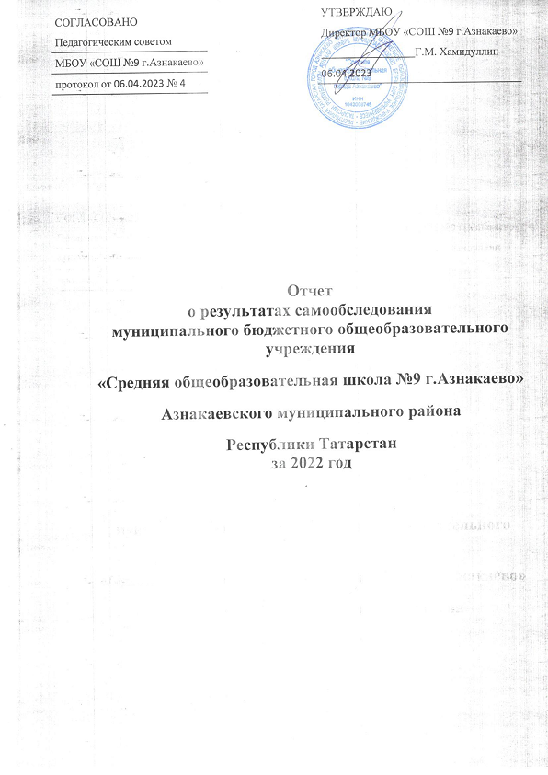

СОДЕРЖАНИЕ

I.АНАЛИТИЧЕСКАЯ ЧАСТЬ
1. Общая информация
2. Особенности управления:
2.1.структура образовательного учреждения и система управления;
2.2. перечень действующих методобъединений.
3.Образовательная деятельность:
3.1.нормативно-правовая база, согласно которой определяются особенности ведения учебно-воспитательной работы;
3.2.информация об организации учебного процесса;
3.2.1.общее число учащихся;
3.2.2.количество профильных классов по уровням общего образования;
3.2.3.продолжительность уроков, учебных недель;
3.2.4.направления воспитательной работы;
3.2.5.структура модуля дополнительного образования.
4.Качество предоставления образовательных услуг:
4.1.сравнительные показатели качества знаний и успеваемости по итогам года, сводные результаты успешности сдачи ОГЭ, ЕГЭ.
4.2.Данные о достижениях участников и призеров предметных олимпиад, конкурсов, предметных соревнований и викторин.
5.Востребованность выпускников школы:
5.1.Данные о количестве поступивших в ссузы и вузы, а также трудоустройстве выпускников
6. Внутреннее оценивание качества образования
7. Кадровая укомплектованность
8. Методическое обеспечение
9.Материально-техническая база

II. СТАТИСТИЧЕСКАЯ ЧАСТЬ.
- Показатели деятельности Муниципального бюджетного общеобразовательного учреждения «Средняя общеобразовательная школа № 9 г. Азнакаево», подлежащей самообследованию за 2022 год.

2.Выводы

I.Аналитическая часть

I. Общая информация
Полное наименование учреждения, адрес, контактные данные.
Муниципальное бюджетное общеобразовательное учреждение «Средняя общеобразовательная школа № 9 г.Азнакаево» Азнакаевского муниципального района Республики Татарстан, 423330, Республика Татарстан, Азнакаевский район, г.Азнакаево, ул. Лениногорский тракт, д.2А, телефон 8(85592)72079, E-mail:Saznm.azn@tatar.ru.

- Филиал муниципального бюджетного общеобразовательного учреждения «Средняя общеобразовательная школа № 9 г.Азнакаево»-«Начальная общеобразовательная школа села Карамалы» Азнакаевского муниципального района Республики Татарстан, МБОУ «СОШ№9 г.Азнакаево»-«НОШ с.Карамалы» Азнакаевского муниципального района РТ, 4233301, Республика Татарстан, Азнакаевский район, с.Карамалы, ул. Молодежная, д.5, 8(85592)45623

- Филиал муниципального бюджетного общеобразовательного учреждения «Средняя общеобразовательная школа № 9 г.Азнакаево»-«Начальная общеобразовательная школа села Уразаево» Азнакаевского муниципального района Республики Татарстан, МБОУ «СОШ№9 г.Азнакаево»-«НОШ с.Уразаево» Азнакаевского муниципального района РТ, 4233301, Республика Татарстан, Азнакаевский район, с.Уразаево, ул. Н.Бадертдинова, д.35

- Филиал муниципального бюджетного общеобразовательного учреждения «Средняя общеобразовательная школа № 9 г.Азнакаево»-«Детский сад «Айгуль» села Уразаево Азнакаевского муниципального района Республики Татарстан, МБОУ «СОШ№9 г.Азнакаево»-«Детский сад «Айгуль» с.Уразаево Азнакаевского муниципального района РТ, 4233301, Республика Татарстан, Азнакаевский район, с.Уразаево, ул. Н.Бадертдинова, д.35 (с 1 июня 2021 года)

Информация об учредителе:Учредителем Учреждения является муниципальное образование «Азнакаевский муниципальный район» в лице Исполнительного комитета Азнакаевского муниципального района (адрес учредителя: 423330, Россия, Республика Татарстан, Азнакаевскийраон, город Азнакаево, улица Ленина, д. 22),
Директор МБОУ «СОШ№9 г.Азнакаево» Азнакаевского муниципального района РТ -Хамидуллин Гаяз Музагитович.
Реквизиты лицензионного разрешения на ведение образовательной деятельности, свидетельства о госаккредитации.
Лицензия на осуществление образовательной деятельности: Регистрационный номер №6504 от 14 мая 2015 года, серия 16 Л 01 №0002299 (Приложения к нему: №1,4,5)
Свидетельство о государственной регистрации: регистрационный номер №4268 от 17 мая 2017 года, серия 16 А 01 №0001376
Режим работы школы:
понедельник - с 7.00 - 17.00 ч
вторник - с.7.00 - 17.00 ч
среда - с 7.00 - 17.00 ч
четверг - с 7.00 - 17.00 ч
пятница - с.7.00 - 17.00 ч
суббота - с 7.00 - 14.00 ч
воскресенье - выходной

Прием граждан по личным вопросам
вторник :с 14.00-16.00 ч
Телефон/факс школы: 8(85592)7-20-79

2.Особенности управления
2.1.Структура образовательного учреждения и система управления.
Управление общеобразовательным учреждением осуществляется в соответствии с законодательством РФ и Уставом школы и строится на принципах единоначалия и самоуправления. Школьный коллектив, объединяющий учащихся и работников школы, осуществляет свои задачи в тесном взаимодействии с родителями (законными представителями) и широкой общественностью. Формами самоуправления школы являются: Педагогический совет школы (состоящий из работников образовательного учреждения), Общее собрание трудового коллектива, Совет родителей, Совет школы. Совет обучающихся.
В Уставе школы, в положениях четко определены прерогативы, полномочия различных органов самоуправления школой, а также разграничены полномочия между различными формами самоуправления школой и администрацией школы.
Администрация представлена руководителем школы - директором, осуществляющим непосредственное руководство учреждением. Данная структура управления школой в полной мере отвечает принципам самоуправления и единоначалия и соблюдения, основных прав всех участников образовательного процесса. Компетенция директора Учреждения определена в разделе 8.7. Устава Учреждения, трудовым договором, должностными инструкциями.
В Учреждении формируются коллегиальные органы управления, к которым относятся Совет Учреждения, педагогический совет, общее собрание работников Учреждения. (Р.8 П.8.3. Устава учреждения), так же в соответствии с Р.8 П.8.13 Устава Учреждения с целью учета мнения обучающихся, родителей (законных представителей) несовершеннолетних обучающихся по вопросам управления Учреждением и при принятии Учреждением локальных нормативных актов, затрагивающих их права и законные интересы, по инициативе обучающихся, родителей (законных представителей) несовершеннолетних обучающихся созданы советы обучающихся и советы родителей (законных представителей) несовершеннолетних обучающихся.

Педагогический совет высший орган самоуправления школы-
- разрабатывает Программу Учреждения и представляет ее для принятия совету Учреждения.
- обсуждает и принимает решения по любым вопросам, касающимся содержания образования;
- решает вопрос о переводе учащихся из класса в класс, о переводе учащихся из класса в класс «условно», об оставлении учащихся на повторной год обучения;
- решает вопрос об исключении учащегося, достигшего возраста 15 лет, из Учреждения за совершение противоправных действий, грубые и неоднократные нарушения Устава Учреждения;
- обсуждает в случае необходимости успеваемость и поведение отдельных учащихся в присутствии их родителей (законных представителей);
- утверждает план работы Учреждения на учебный год;
Членами педагогического совета являются педагогические работники Учреждения.
Председателем педагогического совета Учреждения является заместитель директора по учебной работе. Директор Учреждения своим приказом назначает на учебный год секретаря педагогического совета.
Заседания педагогического совета проводятся в соответствии с планом работы Учреждения, но не реже четырех раз в течение учебного года
Совет учреждения- Члены совета Учреждения выбираются на конференции делегатов от родителей (законных представителей), учащихся и учителей. Делегаты от каждой группы участников образовательного процесса выбираются на общих собраниях родителей(законных представителей), учащихся 9 - 11 классов. Конференция делегатов выбирает из своего состава 11 членов совета Учреждения (6 – от учителей, 3 – от родителей, 2- от учащихся). Конференция имеет право определить другое число членов совета Учреждения. Конференция определяет также персональный состав членов совета. Директор Учреждения избирается в состав совета Учреждения на общих основаниях.
Общее собрание работников Учреждения -
полномочиями Общего собрания работников Учреждения являются:
- принятие коллективного договора между Учреждением и работниками Учреждения;
- обсуждение вопросов деятельности Учреждения, не входящих в компетенцию Учредителя и директора Учреждения;
- принятие Устава, Правил внутреннего трудового распорядка Учреждения.
Общее собрание работников Учреждения правомочно, если на нем присутствуют не менее двух третей работников Учреждения.
Решение Общего собрания считается принятым, если за него проголосовало не менее двух третей от числа присутствующих
Совет родителей выбирается на классных родительских собраниях. Родительские собрания класса проводятся не реже 4 раз в год. Основными задачами родительского совета являются содействие Учреждению, помощь педагогическому коллективу в обеспечении единства педагогических требований к обучающимся, оказании помощи в воспитании обучающихся.Председатель родительского совета Учреждения выбирается из членов родительского совета Учреждения. Полномочиями родительского совета являются:
- выступление с предложениями о совершенствовании организации учебного процесса;
- обращение к Учреждению в случае нарушения прав ребенка, действующего законодательства или локальных нормативных актов Учреждения;
- получение от директора Учреждения информации о выполнении плана (баланса) финансово-хозяйственной деятельности Учреждения и расходовании внебюджетных средств;
- выбор представителей в ревизионную комиссию по контролю расходования внебюджетных средств.
Совет обучающихся. Учреждение признает представителей совета обучающихся, предоставляет им необходимую информацию, допускает к участию в заседаниях органов управления Учреждением при обсуждении вопросов, касающихся прав и интересов обучающихся.
2.2.Перечень действующих методобъединений.
Школьное методическое объединение (ШМО) – это объединение педагогов, преподающих один предмет или несколько предметов в рамках одной образовательной области.
В школе действуют следующие методобъединения:
1.ШМО учителей-предметников гуманитарного цикла -7 человек
2.ШМО учителей-предметников естественно-научного цикла - 6 человек
3.ШМО учителей начальных классов - 8 человек
4.ШМО учителей-предметов художественно-эстетического цикла, технологии, физической культуры и ОБЖ-5 человек
5.ШМО классных руководителей - 18 человек

3.Образовательная деятельность
3.1.Нормативно-правовая база, согласно которой определяются особенности ведения учебно-воспитательной работы :
-с Федеральным законом от 29.12.2012 № 273-ФЗ «Об образовании в Российской Федерации»;
-приказом Минпросвещения России от 31.05.2021 № 286 «Об утверждении федерального государственного образовательного стандарта начального общего образования»;
-приказом Минпросвещения России от 31.05.2021 № 287 «Об утверждении федерального государственного образовательного стандарта основного общего образования»;
-приказом Минобрнауки от 06.10.2009 № 373 «Об утверждении и введении в действие федерального государственного образовательного стандарта начального общего образования»;
-приказом Минобрнауки от 17.12.2010 № 1897 «Об утверждении федерального государственного образовательного стандарта основного общего образования»;
-приказом Минобрнауки от 17.05.2012 № 413 «Об утверждении федерального государственного образовательного стандарта среднего общего образования»;
-СП 2.4.3648-20 «Санитарно-эпидемиологические требования к организациям воспитания и обучения, отдыха и оздоровления детей и молодежи»;
-СанПиН 1.2.3685-21 «Гигиенические нормативы и требования к обеспечению безопасности и (или) безвредности для человека факторов среды обитания» (действуют с 01.03.2021);
-СП 3.1/2.4.3598-20 «Санитарно-эпидемиологические требования к устройству, содержанию и организации работы образовательных организаций и других объектов социальной инфраструктуры для детей и молодежи в условиях распространения новой коронавирусной инфекции (COVID-19)»;
-основными образовательными программами по уровням образования, включая рабочие программы воспитания, учебные планы, планы внеурочной деятельности, календарные учебные графики, календарные планы воспитательной работы;
-расписанием занятий.
Учебные планы 1-х и 2–4-х классов ориентированы на четырехлетний нормативный срок освоения основной образовательной программы начального общего образования (реализация ФГОС НОО второго поколения и ФГОС НОО-2021);
5–9-х классов – на пятилетний нормативный срок освоения основной образовательной программы основного общего образования (реализация ФГОС ООО второго поколения и ФГОС-2021);
10–11-х классов – на двухлетний нормативный срок освоения образовательной программы среднего общего образования (ФГОС СОО).
Форма обучения: очная.
Язык обучения: русский, татарский
3.2.Информация об организации учебного процесса:
3.2.1.Общее число учащихся и воспитанников -285
Из них:
На 1 сентября 2022 -2023 учебного года в МБОУ «СОШ №9 г.Азнакаево» 15 классов, в которых обучается 257 обучающихся.
В филиалах:
МБОУ «СОШ№9 г.Азнакаево»-«НОШ с.Уразаево»-7
МБОУ «СОШ№9 г.Азнакаево»-«НОШ с.Карамалы»-4
МБОУ «СОШ №9 г.Азнакаево»-«Детский сад «Айгуль» с.Уразаево» - 3
Итого:271
Контингент обучающихся за последние три года можно проследить по таблице:
 | 2020-2021 уч.год | 2021-2022 уч.год | 2022-2023 уч.год
 | Общая численность обучающихся | Общая численность обучающихся | Общая численность обучающихся
Детский сад |  | 5 | 3
1 – 4 классы | 133 | 112 | 101
5 – 9 классы | 133 | 150 | 155
10 – 11 классы | 20 | 18 | 12
В целом по школе | 286 | 285 | 271

Общая численность обучающихся, осваивающих образовательные программы в 2022 году
Название образовательной программы | Численность обучающихся
Основная образовательная программа начального общего образования по ФГОС начального общего образования, утвержденному приказом Минпросвещения России от 31.05.2021 № 286 | 38
Основная образовательная программа начального общего образования по ФГОС начального общего образования, утвержденному приказом Минобрнауки от 06.10.2009 № 373 | 63
Основная образовательная программа основного общего образования по ФГОС основного общего образования, утвержденному приказом Минпросвещения России от 31.05.2021 № 287 | 63
Основная образовательная программа основного общего образования по ФГОС основного общего образования, утвержденному приказом Минобрнауки от 17.12.2010 № 1897 | 97
Основная образовательная программа среднего общего образования по ФГОС среднего общего образования, утвержденному приказом Минобрнауки от 17.05.2012 № 413 | 12

Школа реализует следующие образовательные программы:
-основная образовательная программа начального общего образования по ФГОС начального общего образования, утвержденному приказом Минпросвещения России от 31.05.2021 № 286;
-основная образовательная программа начального общего образования по ФГОС начального общего образования, утвержденному приказом Минобрнауки от 06.10.2009 № 373;
-основная образовательная программа основного общего образования по ФГОС основного общего образования, утвержденному приказом Минпросвещения России от 31.05.2021 № 287;
-основная образовательная программа основного общего образования по ФГОС основного общего образования, утвержденному приказом Минобрнауки от 17.12.2010 № 1897;
-основная образовательная программа среднего общего образования по ФГОС среднего
-дополнительные общеразвивающие программы.
Переход на обновленные ФГОС 2021
На основании приказа Министерства образования и науки Республики Татарстан от 11.08.2021 № под-1036/21 « О проведении в отдельных общеобразовательных организациях апробации рабочих программ в 2021-2022 учебном году» МБОУ «СОШ №9 г.Азнакаево» участвовала в апробации ФГОС НОО и ФГОС ООО .
По РТ 50 школ в режиме апробации реализовывали рабочие программы по ФГОС начального общего и основного общего образования.
Участники апробации:
Педагоги, работающие в 1-х и 5-х классах – всего 11 чел. (в апробации задействован 44% учительского состава).
Учащиеся 1-го (17 чел.) и 5-го (20 чел.) классов – всего 37 чел. (в апробации задействованы 13% ученического состава). Созданы 2 рабочие группы, в каждую из которых вошли педагоги, работающие в 1 -х (начальных классах) и в 5-х классах;
-Разработан план апробации примерных рабочих программ;
-Заключен договор о сотрудничестве МБОУ «СОШ №9 г.Азнакаево» с ИРО РТ,организовано взаимодействие учителей школы с сотрудниками института;
2)Нормативно-правовое обеспечение:
-изданы локальные акты школы, регламентирующие участие школы в апробации;
- собраны заявления родителей учащихся 1-х и 5-х классов на участие в апробации рабочих программ по обновленным ФГОС 2021 г. (для несовершеннолетних учащихся, зачисленных на обучение до вступления в силу настоящих приказов, обучение по новым ФГОС будет осуществляться с согласия их родителей (законных представителей);
3) Методическое обеспечение
- педагоги школы регулярно принимали участие в семинарах ИРО РТ по актуальным вопросам апробации примерных рабочих программ;
4) Мониторинговое сопровождение
- каждым учителем 1-х и 5-х классов заполнена анкета по разделам рабочей программы, пройденным в 1ой и во 2ой четвертях;
- пройдены опросы, заполнены анкеты ИРО РТ о ходе апробации рабочих программ по ФГОС 2021;
С 1 сентября 2022 года МБОУ «СОШ №9 г.Азнакаево» приступила к реализации ФГОС начального общего образования, утвержденного приказом Минпросвещения от 31.05.2021 № 286, и ФГОС основного общего образования, утвержденного приказом Минпросвещения от 31.05.2021 № 287, в 1-2х и 5-6х классах. Школа разработала и приняла на педагогическом совете 28.08.2022 (протокол № 1) основные общеобразовательные программы – начального общего и основного общего образования, отвечающие требованиям новых стандартов, а также определила направления работы с участниками образовательных отношений для достижения планируемых результатов согласно новым требованиям.
Деятельность рабочей группы в 2021–2022 годы по подготовке Школы к постепенному переходу на новые ФГОС НОО и ООО можно оценить как хорошую: мероприятия дорожной карты реализованы на 100 процентов.
ВЫВОД:
В 2022 году для организационно-правового обеспечения образовательной деятельности МБОУ «СОШ № 9 г. Азнакаево» располагала основным комплектом учредительной, нормативно-правовой и организационно-распорядительной документации (разработаны и утверждены в соответствии с действующим законодательством локальные нормативные акты; порядок организации и ведение делопроизводства велись в соответствии с утвержденной номенклатурой дел; деятельность школы в течение учебного года осуществлялась в соответствии с планом работы школы), которая соответствует предъявляемым требованиям; лицензионные требования и нормативы соблюдались; правила приема, отчисления и выпуска учащихся соответствовали действующему законодательству.
3.2.2.Количество профильных классов по уровням общего образования- в среднем общем образовании-2 класса универсального обучения с углубленным изучением предмета «математика».

3.2.3.

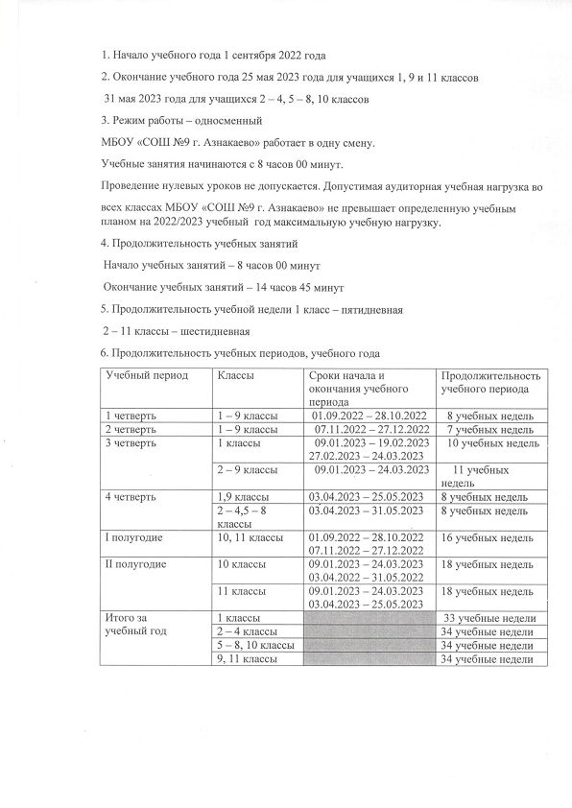

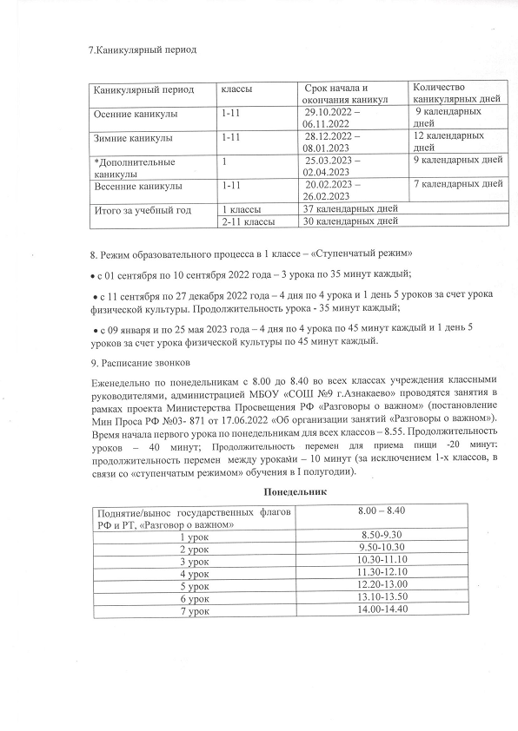
.
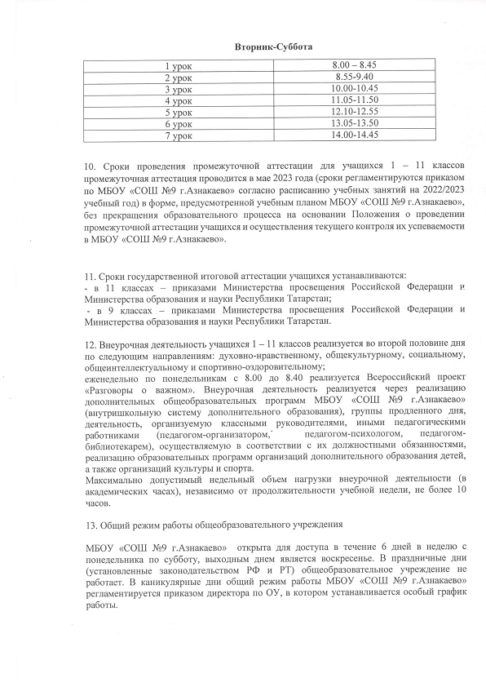

3.2.4. Направления воспитательной работы.
Организация внеурочной деятельности соответствует требованиям ФГОС уровней общего образования. Структура рабочих программ внеурочной деятельности соответствует требованиям стандартов к структуре рабочих программ внеурочной деятельности.
Все рабочие программы имеют аннотации и размещены на официальном сайте Школы.
Формы организации внеурочной деятельности включают: кружки, секции, клуб по интересам, летний лагерь.
1 сентября 2022 года в планах внеурочной деятельности уровней образования выделено направление – еженедельные информационно-просветительские занятия патриотической, нравственной и экологической направленности «Разговоры о важном». Внеурочные занятия «Разговоры о важном» были включены в планы внеурочной деятельности всех уровней образования в объеме 34 часов.
На основе примерной программы курса «Разговоры о важном», одобренной решением ФУМО (протокол от 15.09.2022 № 6/22), были разработаны рабочие программы внеурочных занятий «Разговоры о важном». Внеурочные занятия «Разговоры о важном» внесены в расписание и проводятся по понедельникам первым уроком еженедельно. Первое занятие состоялось 5 сентября 2022 года. Ответственными за организацию и проведение внеурочных занятий «Разговоры о важном» являются классные руководители.
В первом полугодии 2022/23 учебного года проведено 16 занятий в каждом классе. Внеурочные занятия «Разговоры о важном» в 1–11-х классах:
• фактически проведены в соответствии с расписанием;
• темы занятий соответствуют тематическим планам Минпросвещения;
• формы проведения занятий соответствуют рекомендованным.
Вывод. Планы внеурочной деятельности НОО, ООО и СОО выполнены в полном объеме.

Воспитательная работа 2022 году осуществлялась в соответствии с рабочими программами воспитания, которые были разработаны для каждого уровня и включены в соответствующую ООП.
Воспитательная работа по рабочим программам воспитания осуществляется по следующим модулям:
• инвариантные – «Классное руководство», «Урочная деятельность» (по ФГОС-2021) / «Школьный урок», «Внеурочная деятельность» (по ФГОС-2021) / «Курсы внеурочной деятельности», «Взаимодействие с родителями» (по ФГОС-2021) / «Работа с родителями», «Самоуправление», «Профориентация»,
• вариативные – «Детские общественные объединения», «Школьные медиа», «Ключевые общешкольные дела», «Экскурсии, экспедиции, походы», «Организация предметно – эстетической среды».
Воспитательные события в Школе проводятся в соответствии с календарными планами воспитательной работы НОО, ООО и СОО. Они конкретизируют воспитательную работу модулей рабочей программы воспитания по уровням образования. Виды и формы организации совместной воспитательной деятельности педагогов, школьников и их родителей разнообразны:
• коллективные школьные дела;
• акции;
• конкурсы и выставки;
• походы и соревнования;
• родительские собрания и конференции;
• мастер классы и тренинги;
• индивидуальная работа;
• кружковая работа;
• проектная деятельность.
В 2022 году в Школе проведено 4 общешкольных мероприятия, 7 единых классных часов, 4 акции гражданско-патриотической направленности.
Анализ планов воспитательной работы 1–11-х классов показал следующие результаты:
• планы воспитательной работы составлены с учетом возрастных особенностей обучающихся;
• в планах воспитательной работы предусмотрены различные виды и формы организации воспитательной работы по гражданско-патриотическому воспитанию, которые направлены на всестороннее развитие личности обучающегося и расширение его кругозора.

Посещенные классные мероприятия гражданско-патриотической направленности показывают, что в основном классные руководители проводят классные мероприятия на достаточно высоком уровне.
Классные руководители осуществляют гражданско-патриотическое воспитание обучающихся Школы через разнообразные виды деятельности в очном формате и онлайн: экскурсии; поисково-исследовательскую работу школьного музея; встречи с участниками локальный войн, ветеранами ВОВ и тружениками тыла, ветеранами труда, выпускниками Школы; кружковую и досуговую деятельность.
В 2022 году в рамках патриотического воспитания осуществлялась работа по формированию представлений о государственной символике РФ: изучение истории герба, флага и гимна РФ; изучение правил применения государственных символов; формирование ответственного отношения к государственным символам, в том числе знакомство с мерами ответственности за нарушение использования или порчу государственных символов и т. п.
В рамках работы по формированию представлений о государственной символике были запланированы и реализованы следующие мероприятия:
• в рамках модуля «Урочная деятельность» (по ФГОС-2021)/«Школьный урок» тематические разделы или компоненты по изучению государственных символов включены в предметные области, учебные предметы, курсы, модули: русский язык, литература, родной язык, литературное чтение на родном языке, окружающий мир, обществознание, история, ОРКСЭ, ОДНКНР, искусство. Внесены корректировки в рабочие программы учебных предметов, курсов и модулей;
• в рамках модуля «Ключевые общешкольные дела» организованы еженедельные линейки по понедельникам перед уроками с выносом флага РФ и исполнением гимна РФ;

Эффективность воспитательной работы Школы в 2022 году оценивалась по результатам анкетирования обучающихся и их родителей, анкетирования педагогов, а также по результатам оценки личностных результатов школьников в динамике (по сравнению с предыдущим периодом). На основании этих данных можно сделать вывод об удовлетворительном уровне организации воспитательной работы Школы в 2022 году.
Деятельность педагогического коллектива по гражданско-патриотическому воспитанию осуществляется в соответствии с поставленными целью и задачами на удовлетворительном уровне. Все запланированные мероприятия реализованы в полном объеме.

Дополнительное образование
Охват дополнительным образованием в Школе в 2022 году составил 94 процента.
Во втором полугодии 2021/22 учебного года Школа реализовывала 10 дополнительных общеразвивающих программ по шести направленностям:
• художественное («Гармония» «Балалар фольклоры»»);
• физкультурно-спортивное («Флорбол», «Sportmix»)
• социально-гуманитарное («Наслаждайся английским»);
• туристско-краеведческое («Сталкер» «Юнармия»Юный патриот», «По дорогам родного края»);
• естественно-научное («Скорочтение»);
• техническое («Роботех»).

В первом полугодии 2022/23 учебного года реализовывала 15 дополнительных общеразвивающих программ по шести направленностям:
• художественное («Мир вокального искусства», «Основы хореографического искусства», «Арт-студия», школьный театр «Маленькая страна»);
• физкультурно-спортивное («Спортивные игры», «Футбол»);
• социально-гуманитарное («Дизайн-салон "Шарм"», «Учусь учиться», «Школа волонтеров», «Клуб английского языка»);
• туристско-краеведческое («Юный патриот», «По дорогам родного края»);
• естественно-научное («Экогармония»);
• техническое («Роботех»)

Во втором полугодии 2021/22 учебного года по программам технической и естественно-научной направленности занимались 40 процентов обучающихся, осваивающих дополнительные образовательные программы. В первом полугодии 2022/23 учебного года доля обучающихся, осваивающих дополнительные общеразвивающие программы технической и естественно-научной направленности, выросла на 15 процентов и составила 55 процентов. Это говорит о росте интереса обучающихся к освоению программ технической и естественно-научной направленности и необходимости увеличения количества программ по этим направленностям.
В 2022 году Школа включилась в проект Минпросвещения «Школьный театр» (протокол Минпросвещения от 27.12.2021 № СК-31/06пр). В Школе с 1 сентября 2022 года организовано объединение дополнительного образования «Кудесники". Разработана программа дополнительного образования «Кудесники».
Вывод: программы дополнительного образования выполнены в полном объеме, повысился охват дополнительным образованием по сравнению с 2021 годом на 3 процента. Исходя из результатов анкетирования обучающихся и их родителей качество дополнительного образования существенно повысилось.
Педагогический коллектив школы использует различные формы и методы индивидуальной профилактической работы: занятия с психологом по коррекции поведения, психолого-педагогическое консультирование родителей, индивидуальные и коллективные профилактические беседы, вовлечение учащихся в систему дополнительного образования, в общественно-значимую деятельность. Вопросы профилактики правонарушений рассматривались на совещании при директоре: «Работа классных руководителей с учащимися, состоящими на профилактических учетах».
Число учащихся,  состоящих на учете: | 2020-2021 г. | 2021-2022 г.
1. ПДН  ВШУ  СОП | Начало года: 6  Середина года: 7  Конец года: 8 | -  Начало года: 6  Середина года: 7  Конец года: 8  2
Из  неблагополучных семей | - | -
Из благополучных  семей | 8 | 8

Семейное воспитание, взаимодействие семьи и школы.
Педколлектив школы серьезно озабочен вопросом, как возвратить семье ее главную функцию - воспитательную. В течение года велась работа по программе «Путь к успеху». С целью педагогического просвещения родителей проводились собрания, лектории, индивидуальные встречи.
Основными формами работы с родителями явились родительские собрания, посещение на дому, проведение совместных вечеров отдыха с родителями, индивидуальные беседы с родителями кл.руководителей и администрации школы, связь по мобильному телефону, вызов родителей в школу. Одной из основных форм работы с родителями были родительские собрания На них обсуждались проблемы жизни классного и родительского коллективов. Тематика родительских собраний была самая разнообразная, в том числе и по программе «Путь к успеху». Кроме того, проведено 2 заседания родительского комитета школы, 2 заседания Совета отцов.
В течение года проведено:
- Общешкольное родительское собрание – 5,
- Классные род.собрания (в каждом классе)– 5
- Индивидуальные беседы – 122
- Посещение на дому –143
- Телефонная и мобильная связь – много, учесть трудно
Согласно плана руководства осуществлялся контроль работы с родителями. Протоколы родительских собраний имеются у всех классных руководителей. В школе оформлен стенд «Родителям на заметку». Необходимо отметить повышение степени участия родителей в совместной деятельности.
Сравнительная статистика за 2 года:

 | Кол-во классных  родит.собраний | Кол-во общешкольных  родит.собраний | Кол-во заседаний  школьного родит  комитета | Количество заседаний Совета отцов
2020-2021 | 5 | 2 | 2 | 2
2021-2022 | 5 | 3 | 2 | 2

Родители привлекаются к сотрудничеству, к соуправлению школой, важная роль отводится родительской общественности во время проведения школьных вечеров и организации вечерних рейдов по микрорайону.
Развитие ученического самоуправления, детских общественных объединений.
Развитие школьного ученического самоуправления (ШУС) и коллективно-творческой деятельностивключало в себя совершенствование структуры ученического коллектива с целью реализации выявленных потребностей и интересов уч-ся.
В МБОУ «СОШ№9 г.Азнакаево» ведет свою работу детская общественная организация «Союз наследников Татарстана» в которую входит 68 % учащихся, набирает обороты «Российское движение школьников» (в 2021-2022 учебном году 53 учащихся МБОУ «СОШ№9 г.Азнакаево» стали участниками «РДШ»). В школьном ШУС, которое действует по модели «Школьная Дума» задействованы учащиеся 9-11 классов. Члены ШУС стали участниками республиканского конкурса «СОК. Стань одной командой!». Старшеклассники активно принимают участие в подготовке Дня знаний, Дня самоуправления, Дня учителя, новогоднего вечера, вечера встречи выпускников и др.
3.2.5.Структура модуля дополнительного образования.
Перед школой в 2021-2022 уч.году по данному направлению стояли следующие задачи:
1.Воспитание у учащихся умений разумно, интересно, с пользой для себя и окружающих проводить свой досуг.
2.Разнообразить и заполнить досуг учащихся во внеурочное время через систему общешкольных и классных мероприятий.
3.Способствовать охвату детей дополнительным образованием, в первую очередь детей «группы риска».
В школе осуществляется бесплатное дополнительное образование. Работа объединений организована по направлениям: социальное, научно-техническое, военно-патриотическое, художественное, физкультурно-спортивное.
В целях создания необходимых условий для проведения творческой индивидуальности каждого учащегося была организована работа кружков, секций, творческих объединений. Осуществлялась работа по включению детей в ту или иную внеурочную деятельность. В школе работало 14 объединений дополнительного образования, 1 - из которых от ЦДТ г.Азнакаево , Школьные кружки посещали 135 учащихся, что составило 54 % от общего количества обучающихся.
Учащиеся посещали кружки и секции вне школы в таких учреждениях, как «Бусидо», «Детская школа искусств», ледовый дворец, ДЮСШ «Лидер», УСЗ «Чатыр тау арена», ДЮСШ «Юбилейный» и другие.
Общий охват дополнительным образованием в 2021-2022 учебном году составил 87%.
В целом, воспитательную работу в МБОУ «СОШ№9 г.Азнакаево» можно считать
удовлетворительной. Цели и задачи, поставленные в начале учебного года, достигнуты.

4.Качество предоставления образовательных услуг
В соответствии с постановлением Правительства Российской Федерации от 10.06.2020 №842 «Об особенностях проведения государственной итоговой аттестации по образовательным программам основного общего и среднего общего образования и вступительных испытаний при приеме на обучение по программам бакалавриата и программам специалитета в 2020 году», государственная итоговая аттестация по образовательным программам основного общего образования и среднего общего образования проводилась в форме промежуточной аттестации, результаты которой признаются результатами государственной итоговой аттестации по образовательным программам основного общего образования и среднего общего образования и являются основанием для выдачи аттестатов об основном общем образовании и среднем общем образовании
4.1. Динамика качества обучения за 3 года представлена в таблице

Параметры | 2020 г | 2021 г | 2022 г
% обучающихся на высоком уровне (на “5”) | 19 | 21 | 13
% обучающихся на повышенном уровне (на “4 и 5”) | 119 | 123 | 90
% обучающихся на базовом уровне (на “3”) | 47% | 41% | 58%
% обучающихся ниже базового уровня (имеют “2”) | 0 | 0 | 0

Вывод: Как видно из таблицы , показатель качества обучения в 2-11 классах ОУ (количество обучающихся, окончивших на «4» и «5») понижается. Резервом в повышении показателя в ОУ является количество обучающихся, имеющих одну «3» по предмету (2,7%). Анализируя учебные предметы, по которым выставлена данная оценка можно выявить классы, в которых прослеживается недоработка классного руководителя и учителя предметника. Причины, как показывает анализ, несвоевременная корректировка успеваемости классными руководителями, отсутствие тесного контакта с учителями - предметниками.
4.2. Результаты ЕГЭ в 2022 году
Предмет | 2020 год |  |  | 2021 год |  |  | 2022 год |  |  | Динамика в сравнении с 2021 годом
 | Ср.б.  по  РТ | Ср.б . по району | Ср.б . по школе | Ср.б.  По  РТ | Ср.б . по району | Ср.б . по школе | Ср.б.  по  РТ | Ср.б . по району | Ср.б . по школе | Динамика в сравнении с 2021 годом
Русский язык | 74.13 | 71,48 | 71,6 | 74,73 | 74,5 | 79,17 | 72,82 | 67,03 | 61,33 | -17,80
Математика П | 59,5 | 56,87 | 62,8 | 61,49 | 61 | 67,17 | 64,6 | 63,9 | 79 | +11,83
Математика Б | - | - | - | - | - | - | 4,39 | 4,4 | 4,28 | -
Физика | 60,04 | 58,09 | 71 | 59,39 | 56,3 | 59,3 | 59,3 | 57,16 | - | -
Химия | 59.23 | 56,95 | 41 | 62,71 | 59,62 | - | 61,57 | 61,6 | - | -
ИКТ | 66,64 | 61,95 | 55,6 | 69,61 | 69 | 62,5 |  | 63,9 | 49,5 | -13
Биология |  |  | - | 56,95 | 53 | - | 56,7 | 57,04 | 42
История | 64,09 | 63 | 74,6 | 61,57 |  | - | 64,4 | 60,79 | 71
Обществознание | 63,48 | 64,98 | 72 | 61,62 | 64,9 | 88 | 67,06 | 69,03 | 77 | -11
Литература | 70,03 | 69,3 | 71 | 67,09 | 61 | - | 65 | 57,11 | -
Английский язык | 76,68 | 74,23 | 77 | 79,34 | 84,7 | - | 80,39 | 79,9 | 67

Показатели данной таблицы свидетельствуют о том, что в 2022 году результаты ЕГЭ по
сравнению с прошлым годом понизились по русскому языку (-17,8), информатике (-13), обществознанию (-11). Повысили показатели по математике (+11,83).
По 3 предметам средний балл выше республики: математика профильного уровня, история, обществознание
В связи с вышесказанным, в 2022-2023учебном году остается актуальной задача по
повышению эффективности индивидуальной работы с учащимися в системе подготовки
выпускников к ЕГЭ.

Сравнительные показатели качества знаний и успеваемости по итогам первого полугодия 2020-2021 и 2021-2022 учебных годов
классы | 2020-2021 |  | 2021/2022
 | Успеваемость | Качество | Успеваемость | Качество
2-4 | 100 | 61,2 | 98 | 54
5-9 | 93,2 | 30,2 | 96 | 35
10-11 | 100 | 72,2 | 100 | 50
по школе | 96,1 | 44,2 | 97 | 42

Наблюдается существенное понижение уровня качества знаний на уровне НОО и СОО.

Итоги муниципального этапа всероссийской олимпиады школьников-2022

 | Предмет | Ф.И.О. участника | Класс | Результат | Ф.И.О. учителя
1 | ОБЖ | Галиева Розалина | 4 | призер | Хайдарова Г.Ф.
2 | ОБЖ | Ахметвалиева Гузель | 4 | призер | Хайдарова Г.Ф.
3 | Родной (тат.) язык | Рахманов Ильхам | 4 | победитель | Хайдарова Г.Ф.
4 | Родной (тат.) язык | Ганиев Айгиз | 4 | призер | Хайдарова Г.Ф.
5 | Родной (тат.) язык | Халиуллина Камиля | 4 | призер | Хайдарова Г.Ф.
6 | Родной (тат.) язык | АюповаЗарина | 8 | призер | Хайретдинова Ф.М.
7 | Родной (тат.) язык | ТагироваИльвина | 10 | призер | Хайретдинова Ф.М.
8 | Родная (тат.) литература | Бурханова Гузель | 7 | призер | Хайретдинова Ф.М.
9 | Родная (тат.) литература |  | 8а | призер | Хайретдинова Ф.М.
10 | Русский язык | Гайнаншина Раиля | 9а | призер | Исмагилова Л.М.
11 | История | Бурханова Гузель | 9а | призер | Кашапова Р.Р.
12 | История | Фатклисламова Алия | 9а | призер | Кашапова Р.Р.
13 | Экономика | Султанов Булат | 8б | призер | Ахметшина К.Р.
14 | Технология | Шайдуллина Ильвина |  | победитель | Сулейманова Р.Р.
Выводы:1.Проанализировать результаты муниципального этапа Олимпиады на заседании ШМО, дать рекомендации по дальнейшей работе с детьми, участвующих в олимпиадах по предметам.
2.Продолжить целенаправленную работу с одарёнными детьми, в том числе через индивидуальные занятия;
3.Более активное использование олимпиадных заданий в учебном процессе;
4.Активнее привлекать обучающихся к использованию дополнительной литературы;
5.Продолжить работу по развитию навыков исследовательской работы.
5.Востребованность выпускников школы
5.1.Данные о количестве поступивших в ссузы и вузы, а также трудоустройстве выпускников.

Структура распределения выпускников ступени основного общего образования:
 | 2020-2021 | 2021-2022
Окончили 9 классов | 17 (100%) | 20 (100%)
Перешли на среднее общее образование | 9 (52%) | 4 (20%)
Поступили в учреждения НПО, СПО | 8 (47%) | 16 (80%)

Структура распределения выпускников ступени среднего (полного) общего образования

 | 2020-2021 | 2021-2022
Окончили 11 классов | 11 | 9
Поступили в ВУЗы | 9 | 6
Поступили в учреждения НПО, СПО | 2 | 3
6. Внутреннее оценивание качества образования
Деятельность по оценке качества образования в МБОУ «СОШ №9 г.Азнакаево» в 2022 году организовывалась на основании Положения о внутренней системе оценки качества образования (ВСОКО) и в соответствии с Планами ВСОКО на 2021/22 и 2022/23 учебные годы.
Внутренняя система оценки качества образования Школы ориентирована на решение следующих задач:
-систематическое отслеживание и анализ состояния системы образования в образовательной организации для принятия обоснованных и своевременных управленческих решений, направленных на повышение качества образовательной деятельности и достижение планируемых результатов;
-максимальное устранение эффекта неполноты и неточности информации о качестве образования как на этапе планирования достижения образовательных результатов, так и на этапе оценки эффективности образовательной деятельности по достижению соответствующего качества образования.
Основными направлениями и целями оценочной деятельности в МБОУ «СОШ №9 г. Азнакаево» являются:
-оценка образовательных достижений, обучающихся на различных этапах обучения как основа их промежуточной и итоговой аттестации, а также основа процедур внутреннего мониторинга образовательной организации, мониторинговых исследований муниципального, регионального и федерального уровней;
-оценка результатов деятельности педагогических кадров как основа аттестационных процедур;
-оценка результатов деятельности образовательной организации как основа аккредитационных процедур.
Объектами процедуры оценки качества образовательных результатов, обучающихся являются:
-личностные результаты;
-метапредметные результаты;
-предметные результаты;
-участие и результативность в школьных, областных и других предметных олимпиадах, конкурсах, соревнованиях;
-анализ результатов дальнейшего трудоустройства выпускников.
Основными процедурами оценки образовательных достижений, обучающихся являются: стартовая и входная диагностики, текущая и тематическая оценка, портфолио, внутришкольный мониторинг образовательных достижений, промежуточная и итоговая аттестацию обучающихся.
Содержание процедуры оценки качества условий образовательной деятельности включает в себя:
-исследование удовлетворенности родителей (законных представителей) качеством образовательного процесса и качеством условий;
-программно-информационное обеспечение, наличие школьного сайта, регулярное пополнение и эффективность его использования в учебном процессе;
-учебных кабинетов современным оборудованием, средствами обучения и мебелью;
-обеспеченность методической и учебной литературой;
-диагностику уровня тревожности обучающихся 1-х 5-х и 10-х классов в период адаптации;
-оценку количества обучающихся на всех уровнях образования и сохранения контингента обучающихся;
-оценку кадровых условий реализации образовательной программы (аттестация педагогов, готовность к повышению педагогического мастерства, знание и использование современных методик и технологий, подготовка и участие в качестве экспертов ЕГЭ, ОГЭ, аттестационных комиссий, жюри, участие в профессиональных конкурсах);
-использование социальной сферы микрорайона и города.
Основными методами оценки качества условий образовательной деятельности являются экспертиза, мониторинг, анализ и анкетирование.
7. Кадровая укомплектованность
В 2021-2022 учебном году школа была обеспечена педагогическими кадрами. Кадровый состав школы соответствует штатному расписанию и составляет 25 человек (из них 2 совместителя):
-директор школы - 1
-зам. директора - 2
-учителей начальных классов - 8
-учителей русского языка и литературы-2
-учителей родного языка и литературы (тат.)-1
-учителей английского языка -1
-учитель биологии и географии - 2
-учитель музыки - 1
-учитель истории и обществознания - 1
-учителей математики и информатики – 2
- учитель физики -1(совместитель)
-учителей физкультуры - 1
-учитель химии- 1
-учитель технологии и ОБЖ-1
-учитель немецкого языка - 1 (совместитель)
На конец 2021-2022 года работники школы имеют следующую квалификацию:
 | Квалификационная категория
 | без категории | первая | высшая
Учителя нач. классов | - | 8
Учителя русского языка и литературы | 0 | 2
Учителя родного языка и литературы (тат.) | 0 | 1 | 1
Учителя математики | 0 | 2
Учителя иностранного языка (англ.) | 2 | 0
Учителя истории и обществознания | 0 | 1
Учителя технологии | 0 | 1
Учителя географии биологии | 0 | 1 | 1
Учителя физкультуры | 0 | 0
Учителя музыки искусства | 0 | 1
Учитель ИЗО | 0 | 1
Учитель химии |  |  | 1
Итого | 2 | 18 | 3

Выводы: 93% педагогов имеют высшее образование, 2 учителей начальных классов имеют средне - специальное образование. Педагогический коллектив школы отличается кадровой стабильностью, учителя стремятся совершенствовать уровень своей научно-методической подготовки и квалификации, что способствует повышению качества преподавания.21 человек имеют квалификационные категории , что составляет 91,3 % ( 3 человека имеют высшую квалификационную категорию, 18 педагогических работников имеют первую квалификационную категорию), 2 человека (8,6 %) – без квалификационной категории.

51 % учителей имеют почетные звания и награды:
- 1 учитель имеет почетное звание «Заслуженный учитель Республики Татарстан»,
- 3 учителя удостоены грамотой МО и Н РФ,
- 4 учителя награждены нагрудным знаком «За заслуги в образовании»,
- 2 учителя награждены нагрудным знаком «Наставник»
- 5 учителя имеют Почетную грамоту МО и Н РТ,
- 1 учитель имеет «Благодарственное письмо» МО и Н РТ

Повышение квалификации в 2022году
Важным направлением работы администрации образовательного учреждения является постоянное совершенствование педагогического мастерства учителей через курсовую систему повышения квалификации и стимулирование педагогов школы к аттестации на более высокие квалификационные категории.

В соответствии с требованиями Федерального Закона "Об образовании в Российской Федерации" (ст. 48, п. 1) педагогические работники обязаны «систематически повышать свой профессиональный уровень». Педагогические работники имеют право на дополнительное профессиональное образование по профилю педагогической деятельности не реже чем один раз в три года (ст. 47, п. 5 ФЗ "Об образовании в РФ") в соответствии с перспективным планом повышения профессиональной компетентности, используя при этом возможности дистанционного обучения. В 2022 учебном году повышение профессиональной компетентности педагогов и работников школы проводилось в соответствии с предметной направленностью, по основным направлениям ФГОС.

8. Методическое обеспечение
Обеспеченность учебной, учебно-методической и художественной литературой. Общий объѐм фонда библиотеки учреждения составляет 13578 экземпляров, из них учебной – 9745 экземпляров, учебно-методической – 1370 экземпляров, художественной литературы – 2254 экземпляров, справочные материалы -209 экземпляров.
Пополнение и обновление библиотечного фонда осуществляется за счѐт средств республиканского бюджета, приобретаются учебно-методические пособия и учебники, вошедшие в федеральный и региональный перечни и рекомендованные к использованию в учебном процессе МО и Н РФ. Библиотека обеспечивает образовательный процесс школы учебной, учебно-методической и литературой, предназначенной для обязательного изучения в соответствии с ФГОС.
Для обеспечения учебного процесса фонд библиотеки располагает 6672 учебниками федерального перечня и 1904 – регионального перечня.

9.Материально-техническая база
МБОУ «СОШ№9 г.Азнакаево» Азнакаевского муниципального района РТ имеет в постоянном (бессрочном) пользование
земельные участки:
- МБОУ «СОШ№9 г.Азнакаево» - площадью 16547 м2, на котором расположены: здание школы, пришкольный учебно-опытный участок и стадион. Здание школы, общей площадью 2202,3 м2, было построено в 2006 году.
- МБОУ «СОШ №9 г.Азнакаево»-«НОШ с.Уразаево», «Детский сад «Айгуль» с.Уразаево» - площадью 10170 м2, на котором расположены: здание школы и детского сада , пришкольный учебно-опытный участок.
МБОУ «СОШ №9 г.Азнакаево»-«НОШ с.Карамалы» - площадью 12783 м2, на котором расположены: здание школы, пришкольный учебно-опытный участок. Здание школы, общей площадью 1503,9 м2, было построено в 1986 году
Санитарно-гигиеническое состояние здания и территории школ: МБОУ «СОШ №9 г.Азнакаево» Азнакаевского муниципального района РТ, МБОУ «СОШ№9 г.Азнакаево» - «НОШ с.Уразаево» Азнакаевского муниципального района РТ, МБОУ «СОШ№9 г.Азнакаево» - «НОШ с.Карамалы» Азнакаевского муниципального района РТ удовлетворительное, о чем свидетельствует Акт готовности образовательного учреждения к 2021-2022 учебному году. Существующие площади позволяют вести обучение в одну смену.
Количество классных комнат, включая учебные кабинеты и лаборатории составляет - 21, В компьютерном классе 14 компьютеров. Дидактическая оснащенность кабинетов составляет 100%. Оснащенность кабинетов учебным оборудованием с учетом возможностей использования Интернет – ресурсов.
В школе созданы условия для выполнения мер противопожарной и антитеррористической безопасности: имеется автоматическая пожарная сигнализация; автоматическая система оповещения о пожаре, система «Стрелец-мониторинг»,средства пожаротушения, установлены противопожарные двери и люки, проведена обработка чердачного помещения, имеется кнопка тревожности, система видеонаблюдения. Ежегодно заключаются договоры на обслуживание с подрядными организациями, имеющими лицензию на данный вид деятельности.
Территория школы благоустроена, ежегодно ведутся работы по озеленению пришкольной территории. На пришкольной территории оформлены игровые, развивающие зоны для отдыха и оздоровления учеников школы и детей, оборудованы площадка для футбола. Территория школы освещена по периметру.
Вывод: состояние здания школы, пришкольной территории, материально-технической базы позволяет создавать безопасные условия для обучения и воспитания и вести работу по качественной реализации образовательных программ.
Случаев травматизма среди обучающихся и среди сотрудников в 2022 году нет. Все сотрудники школы ежегодно, регулярно проходят медицинские осмотры. Школой заключен договор об организации первичной медико-санитатрной помощи несовершеннолетним в период обучения и воспитания.

II. СТАТИСТИЧЕСКАЯ ЧАСТЬ.
II.Статистическая часть

№ п/п | Показатели | Единица  измерения
1. | Образовательная деятельность
1.1 | Общая численность учащихся | 273
 | Численность учащихся по дошкольной программе образования | 3
1.2 | Численность учащихся по образовательной программе начального общего образования | 101
1.3 | Численность учащихся по образовательной программе основного общего образования | 160
1.4 | Численность учащихся по образовательной программе среднего общего образования | 12
1.5 | Численность / удельный вес численности учащихся, успевающих на «4» и «5» по результатам промежуточной аттестации, в общей численности учащихся | 107/42
1.6 | Средней балл государственной итоговой аттестации выпускников 9 класса по русскому языку –ср.о | 4
1.7 | Средней балл государственной итоговой аттестации выпускников 9 класса по математике-ср.о. | 3,5
1.8 | Средний балл единого государственного экзамена выпускников 11 класса по русскому языку | 61,33
1.9 | Средний балл единого государственного экзамена выпускников 11 класса по математике П | 79
1.10 | Численность/ удельный вес численности выпускников 9 класса, получивших неудовлетворительные результаты на государственной итоговой аттестации по русскому языку, в общей численности выпускников 9 класса | 0/0%
1.11 | Численность/ удельный вес численности выпускников 9 класса, получивших неудовлетворительные результаты на государственной итоговой аттестации по математике, в общей численности выпускников 9 класса | 0/0%
1.12 | Численность /удельный вес численности выпускников 11 класса, получивших результаты ниже установленного минимального количества баллов единого государственного экзамена по русскому языку, в общей численности выпускников 11 класса | 0/0%
1.13 | Численность /удельный вес численности выпускников 11 класса, получивших результаты ниже установленного минимального количества баллов единого государственного экзамена по математике, в общей численности выпускников 11 класса | 0/0%
1.14 | Численность/удельный вес численности выпускников 9 класса, не получивших аттестаты об основном общем образовании, в общей численности выпускников 9 класса | 0/0%
1.15 | Численность/удельный вес численности выпускников 11 класса, не получивших аттестаты о среднем общем образовании, в общей численности выпускников 11 класса | 0/0%
1.16 | Численность/удельный вес численности выпускников 9 класса, получивших аттестаты об основном общем образовании с отличием, в общей численности выпускников 9 класса | 1/5%
1.17 | Численность/удельный вес численности выпускников 11 класса, получивших аттестаты о среднем общем образовании с отличием, в общей численности выпускников 11 класса | 0/0%
1.18 | Численность/удельный вес численности учащихся, принявших участие в различных олимпиадах, смотрах, конкурсах, в общей численности учащихся | 116/42,4%
1.19 | Численность/удельный вес численности учащихся-победителей и призеров олимпиад, смотров, конкурсов, в общей численности учащихся, в том числе: | 53/19,4%
1.19.1 | Регионального уровня | 3/1,09%
1.19.2 | Федерального уровня | 0/0 %
1.19.3 | Международного уровня | 0
1.20 | Численность/удельный вес численности учащихся, получающих образование с углубленным изучением отдельных предметов, в общей численности учащихся | 12/4,3%
1.21 | Численность/удельный вес численности учащихся, получающих образование в рамках профильного обучения, в общей численности учащихся | 0/0%
1.22 | Численность/удельный вес численности обучающихся с применением дистанционных образовательных технологий, электронного обучения, в общей численности учащихся | 0/0%
1.23 | Численность/удельный вес численности учащихся в рамках сетевой формы реализации образовательных программ, в общей численности учащихся | 0/0%
1.24 | Общая численность педагогических работников, в том числе: | 23
1.25 | Численность/удельный вес численности педагогических работников, имеющих высшее образование, в общей численности педагогических работников | 21/91,3%
1.26 | Численность/удельный вес численности педагогических работников, имеющих высшее образование педагогической направленности (профиля), в общей численности педагогических работников | 21/91,3%
1.27 | Численность/удельный вес численности педагогических работников, имеющих среднее профессиональное образование, в общей численности педагогических работников | 2/9,5%
1.28 | Численность/удельный вес численности педагогических работников, имеющих среднее профессиональное образование педагогической направленности (профиля), в общей численности педагогических работников | 2/9,5%
1.29 | Численность/удельный вес численности педагогических работников, которым по результатам аттестации присвоена квалификационная категория в общей численности педагогических работников, в том числе: | 21/91,3%
1.29.1 | Высшая | 3/14,2%
1.29.2 | Первая | 18/78,2%
1.30 | Численность/удельный вес численности педагогических работников в общей численности педагогических работников, педагогический стаж работы которых составляет: | 23
1.30.1 | До 5 лет | 1/4,3%
1.30.2 | Свыше 30 лет | 5
1.31 | Численность/удельный вес численности педагогических работников в общей численности педагогических работников в возрасте до 30 лет | 5/22%
1.32 | Численность/удельный вес численности педагогических работников в общей численности педагогических работников в возрасте от 55 лет | 7/30,4%
1.33 | Численность/удельный вес численности педагогических и административно-хозяйственных работников, прошедших за последние 5 лет повышение квалификации/ профессиональную переподготовку по профилю педагогической деятельности или иной осуществляемой в образовательной организации деятельности, в общей численности педагогических и административно-хозяйственных работников | 23/100%
1.34 | Численность/удельный вес численности педагогических и административно-хозяйственных работников, прошедших повышение квалификации по применению в образовательном процессе федеральных государственных образовательных стандартов в общей численности педагогических и административно-хозяйственных работников | 23/100%
2. | Инфраструктура
2.1 | Количество компьютеров в расчете на одного учащегося | 0,28
2.2 | Количество экземпляров учебной и учебно-методической литературы из общего количества единиц хранения библиотечного фонда, состоящих на учете, в расчете на одного учащегося | 13578/28
2.3 | Наличие в образовательной организации системы электронного документооборота | да
2.4 | Наличие читального зала библиотеки, в том числе: | да
2.4.1 | С обеспечением возможности работы на стационарных компьютерах или использования переносных компьютеров | да
2.4.2 | С медиатекой | да
2.4.3 | Оснащенного средствами сканирования и распознавания текстов | нет
2.4.4 | С выходом в Интернет с компьютеров, расположенных в помещении библиотеки | да
2.4.5 | С контролируемой распечаткой бумажных материалов | нет
2.5 | Численность/удельный вес численности учащихся, которым обеспечена возможность пользоваться широкополосным Интернетом ( не менее 2 Мб/с), в общей численности учащихся | 273/100%
2.6 | Общая площадь помещений, в которых осуществляется образовательная деятельность, в расчете на одного учащегося | 2,5 кв.м. на 1 обучающегося

ВЫВОД: в результате анализа показателей деятельности МБОУ «СОШ № 9 г.Азнакаево» и самооценки деятельности образовательного учреждения за 2022 год следует признать работу педагогического коллектива школы в 2022 году удовлетворительной и отметить, что в образовательной организации созданы все необходимые условия для качественной организации образовательного процесса.
Содержание отчета о результатах самообследования МБОУ «СОШ № 9 г.Азнакаево» рассмотрено на заседании Педагогического совета (протокол от 06.04.2023 N 4), утверждено приказом директора от 06.04.2023 N.
Отчет о самообследовании МБОУ «СОШ № 9 г.Азнакаево» за 2022 год размещен на сайте образовательного учреждения: https://edu.tatar.ru/aznakaevo/azn/sch9

